**机械制图示教陈列柜成套设备**

      本公司新推出的机械制图示教陈列柜是适用于全日制普通中专、职工中学、电视中专、职业高中机械类专业的制图教学，亦可供其它相近专业使用或参考。为突出培养学生画图能力和看图能力这条主线，对机械专业学生理论学习，使用范围增强认识，加深理解，本陈列柜是一套提高教学质量的理想设备。  
尺寸：1200X400X1800 mm

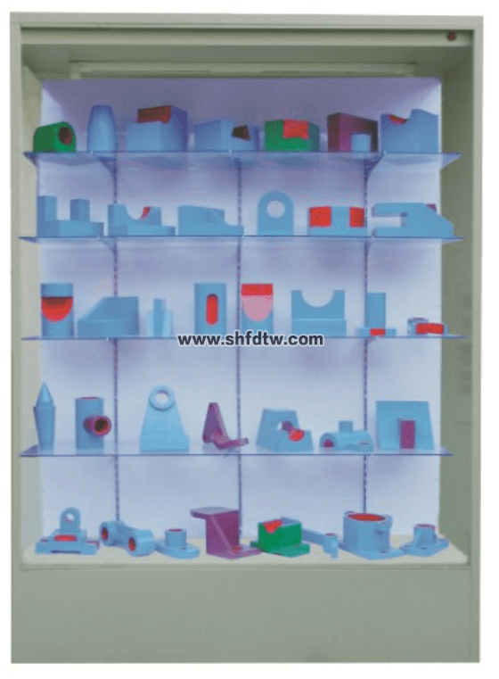

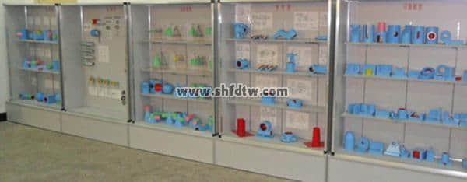

配置如下

|  |  |
| --- | --- |
| **序号与名称** | **陈列柜内容** |
| **第一柜：制图基本知识与工具** | 1、罗马数字示列  2、阿拉伯数字示例  3、拉丁字母示例  4、标题栏、明细栏  5、比例  6、字体（GB-T 14691—93）基本要求  7、长仿宋体汉字示例  8、图纸幅面和尺寸  9、图框格式  10、三角尺  11、三棱比例尺  12、圆形量角器  13、多功能模板  14、圆规 |
| **第二柜：点、直线、平面投影** | 1、点的三面投影  2、一般位置直线的三面投影  3、线段实长和倾角α  4、垂面侧  5、水平面  6、斜投影与正投影  7、直线的迹点  8、平面投影的特性  9、迹线平面  10、中心投影法  11、点在直线上的投影特性  12、线段的投影特征  13、四个分角中点的投影 |
| **第三柜：点、直线、平面的相对位置** | 1、直角投影定理  2、相交两直线的投影  3、利用投影的积聚性求直线与平面的贯穿点  4、用辅助面法求直线与平面的贯穿点  5、利用投影的积聚性求两平面的交线  6、平面迹线作法  7、正垂面上圆的投影  8、立体表面上的直线和投影的相对位置分析  9、交叉两直线的投影`  10、相交两直线的投影特征  11、用辅助线法求直线与平面的贯穿点  12、求两个一般位置平面的交线  13、平行两直线的投影 |
| **第四柜：投影变换** | 1、投影变换的两种基本方法(换面法)  2、投影变换的两种基本方法(旋转法)  3、点绕正垂轴旋转  4、一般位置直线变换为新投影面垂直线  5、将一般位置直线旋转成投影面平行线  6、一般位置直线变换为新投影面的平行线  7、一般位置平面变换为新投影面平行面  8、一般位置平面变换为新投影面垂直面  9、将正垂面变换成投影面平行面  10、点的二次换面  11、投影面平行线变为投影面垂直线  12、求A点到P平面的距离及A点对P平面13、所作垂线的垂足K  14、用二次换面法画组合体视图 |
| **第五柜：曲线与曲面** | 1、曲面立体的两面投影示例（斜置的圆柱）  2、曲面立体的两面投影示例（斜圆柱）  3、曲面立体的两面投影示例  4、曲面立体的两面投影示例（左上角有四分之一圆柱槽的四棱柱）  5、曲面立体的两面投影示例（斜置的圆锥）  6、曲面立体的两面投影示例（斜圆锥）  7、曲面立体的两面投影示例（上下倒置的圆台）  8、曲面立体的两面投影示例（有半个圆台槽的半圆柱）  9、曲面立体的两面投影示例（有半球槽的圆柱体）  10、曲面立体的两面投影示例（组合回转体示例一）  11、曲面立体的两面投影示例（组合回转体示例二）  12、连杆头部的截交线  13、铅垂面堆切圆球的截交线投影  14、曲线形成  15、空间曲线  16、回转曲面的形成及投影  17、锥面  18、柱状面  19、锥状面  20、圆柱螺旋线  21、圆锥螺旋线  22、单叶双曲回转面  23、圆环面的形成  24、顶针的截交线 |
| **第六柜：截交相贯** | 1、半圆球切槽的投影  2、缺口三棱锥  3、圆柱开槽的投影  4、开槽空心圆柱的投影  5、求截交线2件  6、镗刀杆头部的投影  7、接头投影  8、千斤顶盖投影  9、相惯线的剖面5件 |
| **第七柜：相贯线** | 1、正交两圆柱相贯线  2、正交两圆柱相贯线  3、用球面法求圆柱与圆锥的相贯线  4、两正交圆柱的相贯线  5、圆柱上钻孔及两圆柱孔的相贯线  6、圆柱上钻孔及两圆柱孔的相贯线  7、两偏交圆柱的相贯线  8、圆锥台和半圆球的相贯线  9、圆柱和圆锥正交的相贯线  10、斜交两圆柱的相贯线  11、圆柱与圆锥正交  12、作轴线不相交、直径不相等的两圆柱的相贯线  13、圆柱与半圆球相交  14、相贯线的特殊情况2件  15、圆柱、圆台和圆球的相贯线 |
| **第八柜：表面交线** | 1、柱的投影与表面上取点  2、锥的投影与表面上取点  3、棱柱的投影与表面上求点  4、体中面的分析  5、球投影和表面上取点  6、环投影与表面上的取点  7、用垫圈的投影  8、锥的投影与表面上的求点  9、面交线模型22件 |
| **第九柜：组合体** | 1、组合体的组合方式（2件）  2、外表面共面与不共面（2件）  3、内表面共面与不共面（2件）  4、外表面相切  5、内表面相切  6、平面与曲面表面相交  7、两曲面相交  8、轴承座及其形体分析  9、垫块  10、几个视图联系起来看（4件）  11、支架  12、压板  13、构形设计力求新颖（3件）  14、叠加构成的组合体  15、圆柱挖切构成的组合体  16、综合构成的组合体 |
| **第十柜：机件表达方法** | 1、基本投影面  2、局部视图  3、对称物体局部视图  4、斜视图  5、剖视图  6、全剖视图  7、半剖视图（一）  8、半剖视图（二）  9、局部剖视图  10、单一斜剖切面  11、阶梯剖的全剖视图  12、阶梯剖的半剖视图  13、阶梯剖的局部剖视图  14、两个相交的剖切面  15、旋转剖视产生不完整要素的情况  16、复合剖  17、用断面表达轴和键槽等结构  18、剖切断面分离时断面图  19、两相交剖切平面剖出的移出断面图  20、相同结构的画法  21、多孔结构的画法  22、肋、孔的简化画法（2件）  23、法兰盘上均布孔的简化画法  24、椭圆的简化画法 |
| **第十一柜：零件图** | 1、柱塞套  2、泵轴  3、端盖  4、托架  5、箱体  6、蜗轮减速箱体  7、阀体  8、法兰盘  9、圆锥管  10、缸体  11、手轮  12、轴架  13、支架  14、车床尾座空心套盘 |
| **第十二柜：零件图、齿轮、键、弹簧** | 1、直齿圆柱齿轮传动  2、圆锥齿轮传动  3、蜗杆蜗轮传动  4、渐开线花键联接画法  5、普通平键  6、半圆键  7、圆柱销  8、圆锥销  9、开口销  10、压缩弹簧  11、拉伸弹簧  12、扭转弹簧  13、板弹簧  14、涡卷弹簧  15、直齿圆柱齿轮零件图  16、圆锥齿轮零件图  17、蜗杆零件图  18、蜗轮零件图 |
| **第十三柜：装配图表达方法** | 1、球阀（2件）  2、机油泵  3、齿轮油泵（2件）  4、铣刀头（2件）  5、油泵1（2件）  6、油泵2（2件） |
| **第十四柜：装配图读图** | 1、滑动轴承  2、齿轮泵  3、旋塞  4、杠杆  5、微动机构  6、机用虎钳  7、台虎钳  8、减速器 |
| **第十五柜：标准件** | 1、外螺纹的画法  2、内螺纹的画法  3、加工内螺纹  4、部分螺纹的画法  5、螺纹孔中相贯线的画法  6、螺纹联接的画法  7、螺栓联接  8、螺钉联接  9、双头螺柱联接  10、六角头螺栓  11、双头螺柱  12、开槽圆柱头螺钉  13、开槽沉头螺钉  14、开槽盘头螺钉  15、开槽平端紧定螺钉  16、Ⅰ型六角螺母  17、平垫圈  18、弹簧垫圈 |
| **第十六柜：习题模型** | 共：30件 |

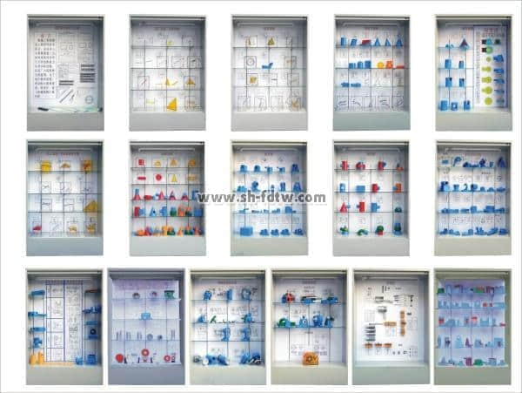

**铁柜陈列柜：100000元/套**

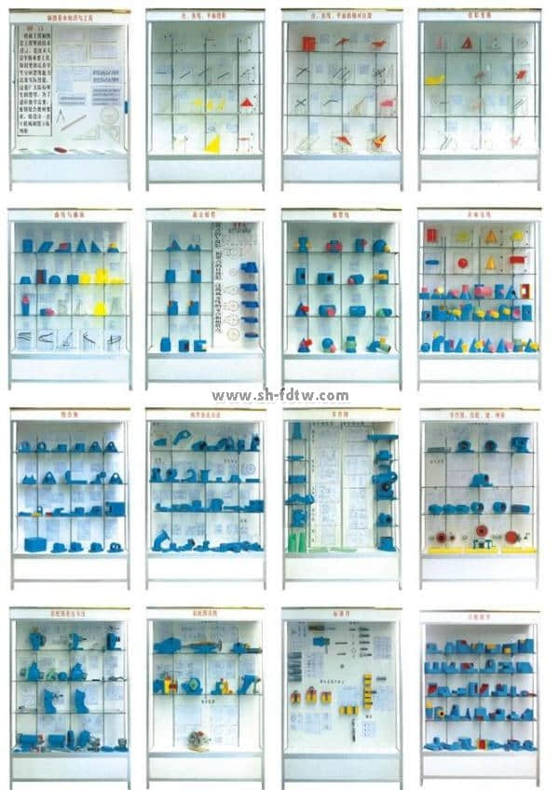

**铝木陈列柜：55000元/套**

